**Фізика 9 клас.**

**Контрольна робота «Закони збереження».**

**9 клас Закони збереження І варіант**

1. Векторна фізична величина, що визначається добутком маси тіла на його швидкість називається …

А) Імпульс тіла; Б) Імпульс сили; В) Потенціальною енергією; Г) Кінетичною енергією.

2. В якому випадку рух можна вважати реактивним?

А) Рух вагона після поштовху локомотива; Б) Відкочування гармати після пострілу;

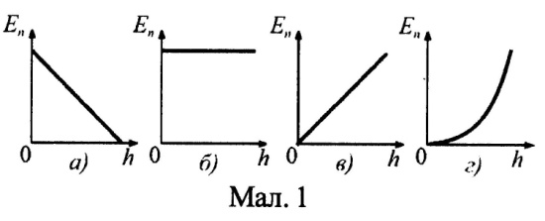В) Відбивання тенісного м’яча від ракетки; В) Рух човна, після стрибка з нього.

3. Чайка піднімається з поверхні моря вертикально вгору на висоту h. В якому випадку схематично зображено графік залежності потенціальної енергії від висоти (малюнок 1)?

4. Яка маса автомобіля, якщо рухаючись з швидкістю 54 км/год, його кінетична енергія становить 225 кДж?

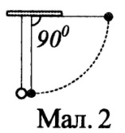5. Рух тіла масою 800 грам описується рівнянням *х* = 4 + 8*t* + 4*t*2. Визначити імпульс тіла через 4 секунди руху.

6. Дві невеликі металеві кульки масами m1 і m2 = 2m1 підвішені на нитках довжиною 50 см так, що нитки паралельні і кульки дотикаються одна до одної (малюнок 2). Меншу кульку відхилили на кут 90˚ і відпустили. З якою швидкістю будуть рухатись кульки після непружного центрального удару?

7. Дві кульки масами 2 кг і 3 кг рухаються назустріч одна одній з швидкостями 4 м/с і 6 м/с. Визначити зміну кінетичної енергії після абсолютно непружного удару.

**9 клас Закони збереження ІІ варіант**

1. Векторна фізична величина, що визначається добутком сили на час її дії називається …

А) Імпульс тіла; Б) Імпульс сили; В) Потенціальною енергією; Г) Кінетичною енергією.

2. Взаємне притягання нуклонів в середині ядра атома є проявом …

А) Сильної взаємодії; Б) Гравітаційної взаємодії; В) Слабкої взаємодії; Г) Електромагнітної взаємодії.

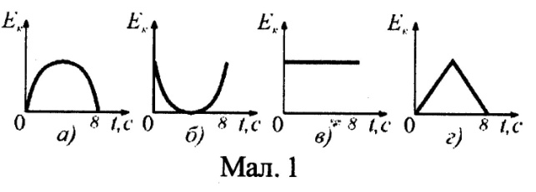3. Стріла, випущена вертикально вгору з поверхні Землі була в польоті 8 секунд. На якому з графіків відображено залежність кінетичної енергії стріли від часу польоту (малюнок 1)?

4. На якій висоті летить шуліка масою 9 кг, якщо його потенціальна енергія 9 кДж?

5. Ракета масою 200 г вилетіла вертикально вгору з швидкістю 50 м/с. Визначити її кінетичну енергію на висоті 50 метрів. Вважати, що все пальне миттєво вилетіло із сопла ракети.

6. Вагон масою 10 тон рухається з швидкістю 0,5 м/с і зіштовхується з вагоном масою 15 тон, що рухається назустріч йому з швидкістю 0,3 м/с. З якою швидкістю і в якому напрямі вони рухатимуться після зіткнення, якщо зіткнення абсолютно непружне?

7. Металева кулька масою 100 грам падаючи з висоти 2 метри на металеву плиту, відскакує від неї на висоту 1 метр. Визначити імпульс сили, що діяв на кульку під час удару?